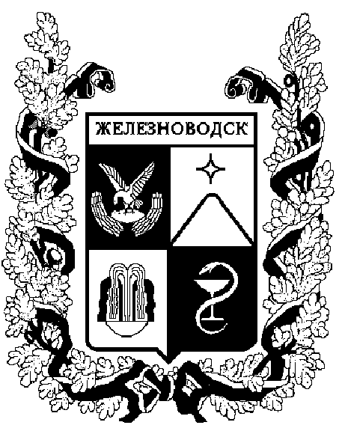

распоряжение
администрации города-КУРОРТА железноводска ставропольского края

01 апреля 2022 г. | г. Железноводск | № | 61-р

О внесении изменений в состав административной комиссии муниципального образования города-курорта Железноводска Ставропольского края, утвержденный распоряжением администрации города-курорта Железноводска Ставропольского края от 02 августа 2019 г.
№ 234-р

1. Рассмотрев письмо филиала Федерального бюджетного учреждения здравоохранения «Центр гигиены и эпидемиологии в Ставропольском крае в городе Пятигорске» от 16 марта 2022 г. № 26-20-33/19-1625-2022 и в связи с произошедшими кадровыми изменениями внести в состав административной комиссии муниципального образования города-курорта Железноводска Ставропольского края, утвержденный распоряжением администрации города-курорта Железноводска Ставропольского края от 02 августа 2019 г.
№ 234-р «Об образовании административной комиссии муниципального образования города-курорта Железноводска Ставропольского края» (с изменениями, внесенными распоряжениями администрации города-курорта Железноводска Ставропольского края от 20 марта 2020 г. № 97-р,
от 30 сентября 2021 г. № 200-р) (далее – административная комиссия), следующие изменения:
1.1. Исключить из состава административной комиссии
Бакулина Е.Е., Макарова С.С., Воронину Н.А.
1.2. Включить в состав административной комиссии следующих лиц:

Мягкий Владимир Анатольевич | первый заместитель главы администрации города-курорта Железноводска Ставропольского края, председатель административной комиссии
Жукова Елена Владимировна | начальник отдела обеспечения градостроительной деятельности и рекламы управления архитектуры и градостроительства администрации города-курорта Железноводска Ставропольского края, член административной комиссии
Исмаилова Юлия  Сергеевна | заведующая отделением обеспечения санитарно-эпидемиологического надзора и экспертиз филиала Федерального бюджетного учреждения здравоохранения «Центр гигиены и эпидемиологии в Ставропольском крае в городе Пятигорске», член административной комиссии
1.3. Изложить должность члена административной комиссии Ибрагимовой Елены Олеговны - руководитель отдела по экономике, торговле и инвестициям администрации города-курорта Железноводска Ставропольского края.

2. Опубликовать настоящее распоряжение в общественно-политическом еженедельнике «Железноводские ведомости» и разместить на официальном сайте Думы города-курорта Железноводска Ставропольского края и администрации города-курорта Железноводска Ставропольского края в сети Интернет.

3. Контроль за выполнением настоящего распоряжения возложить на первого заместителя главы администрации города-курорта Железноводска Ставропольского края Мягкого В.А.

4. Настоящее распоряжение вступает в силу со дня его подписания.

Глава города-курорта
Железноводска
Ставропольского края Е.Е. Бакулин

Проект подготовлен отделом координации и контроля в сфере благоустройства администрации города-курорта Железноводска Ставропольского края

Исполняющий обязанности
руководителя отдела координации и контроля
в сфере благоустройства
администрации города-курорта
Железноводска Ставропольского края А.В. Бабаян

Проект вносит:

Первый заместитель главы
администрации города-курорта
Железноводска Ставропольского края В.А. Мягкий

Проект визируют:

Заместитель главы администрации
города-курорта Железноводска
Ставропольского края - начальник
управления имущественных отношений
города-курорта Железноводска И.В. Гречишников

Начальник управления архитектуры и
градостроительства администрации
города-курорта Железноводска
Ставропольского края – главный
архитектор города Г.В. Квасникова

Руководитель отдела по мобилизационной
подготовке и чрезвычайным ситуациям
администрации города-курорта Железноводска
Ставропольского края Д.А. Пасюков

Руководитель юридического отдела
администрации города-курорта
Железноводска Ставропольского края Е.Л. Осинцева

Руководитель отдела по обеспечению
деятельности администрации
города-курорта Железноводска
Ставропольского края В.М. Галеева

